Nosaby kyrka och bygd var initiativtagare till kyrkogårdsvandringen på kyrkogården i Nosaby, när kyrkan togs i bruk efter renovering under sommarmånaderna. Nosaby församlings kyrkoherde Göran Mellander var med på noterna. Ebbe Ragnarsson guidade runt på kyrkogården, där han berättade om flera av församlingens tidigare kyrkoherdar.

Kyrkoherdarna hade en central roll i socknen, där de var verksamma. Speciellt stannade Ebbe Ragnarsson vid kyrkoherde Olof Hörmans grav. Det var under hans tid (1856-1881) som beslutet togs att bygga om kyrkan i Nosaby. Arkitekt var Helgo Zettervall och kyrkan kunde invigas 1875. Zettervall är även arkitekten bakom Österslövs kyrka och Västra Vrams kyrka.

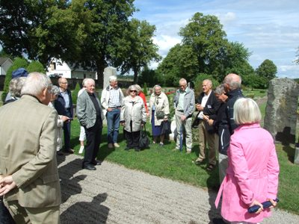Göran Mellander framförde synpunkten på att fler familjer kunde utnyttja möjligheterna att skapa familjegravar. Flera av deltagarna hade frågor om kyrkogården och kunde få svar av det sakkunniga auditoriet, som fanns med på rundturen.

En kyrkogård och speciellt alla gravstenar berättar mycket om bygden. Det har föreningen Nosaby kyrka och bygd tagit vara på och dokumenterat de flesta av gravstenarna i Nosaby med text och bild. De har lagts in i ett kyrkogårdsarkiv, som blivit ett måste för många släktforskare. Bild K E Wohlin

Föreningen som började som en studiecirkel förevisade också detta digitala arkiv efter kyrkogårdsvandringen. Varannan måndag träffas många av medlemmarna för att tillsammans ta fram uppgifter om vad som hänt i Nosaby och de olika byarna. Många Nosabybor lämnar foton till föreningen. De används senare för att visas vid olika arrangemang i Församlingsgården. En gång i månaden hålls öppna möten med intressanta programpunkter.

Text Eje Johansson